符合文件文件头
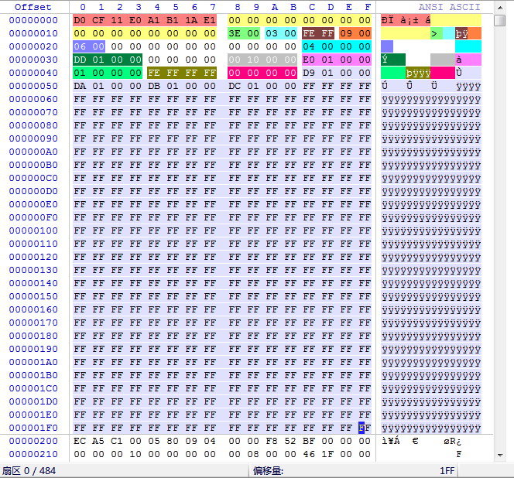
这是一个DOC文件的文件头
其中从汇编语言看出总是一样的
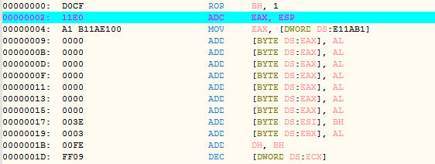
接下来的（先图片后注释）
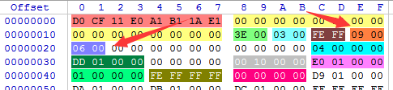
1.分别代表着复合文档的，每扇区字节数2的9次方=512字节
2.以及每短扇区字节数2的6次方=64字节
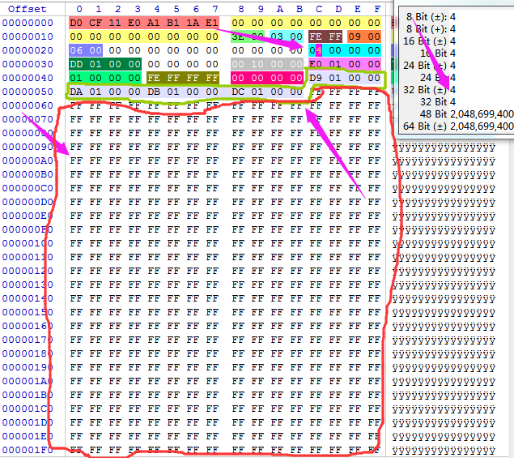
3. 04 00 00 00代表这一共占用着多少项扇区配置表项，因为一项扇区配置表为4字节FF FF FF FF为不使用，图中用了扇区配置表只有16字节，16/4=4 所以所指位置为4

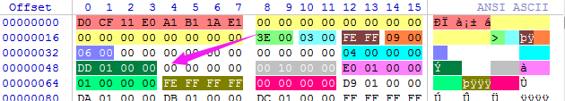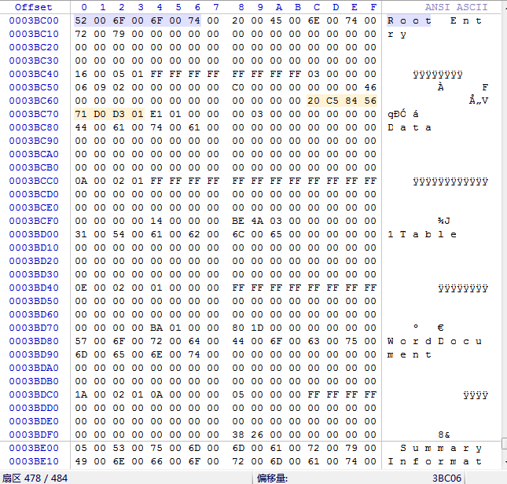
4.指向ROOTENTry，用WinHex搜索ROOT找到如图所示，当前值指向的是477扇区，但是实际是在478扇区，经过多次计算，都是同样的结果，目前没有了解到为什么所指扇区数比实际扇区数少1个扇区
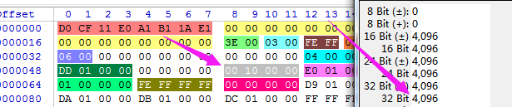5标准流最小大小，说明一流最小为4096字节。

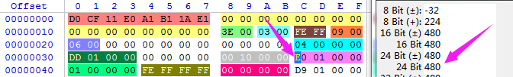
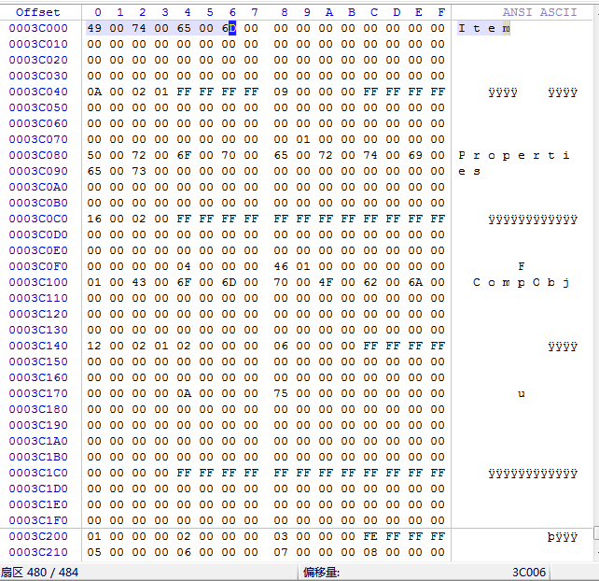
6.箭头所指处为Item位置（WPS分的DOC和这里的有不同）
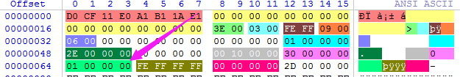
7.这里表示的是Item的大小，基本上是1个扇区。
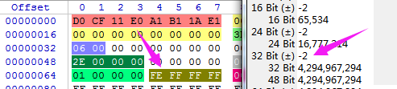
8.这里的32Bit指的是短文件扇区表总数，但是在文件扇区表占用较小时为-2，表示只有一个短文件扇区表总数。
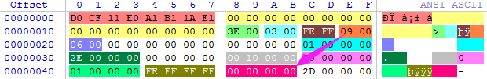
9. 目前只知道文档大于6.8M时用这里的数值。
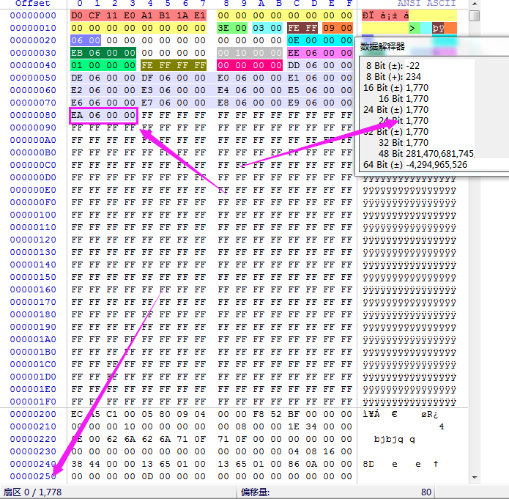
10.这里用了14项扇区配置表项，最后一个表项的大小和实际文件大小，小8个扇区
并且倒数第二项扇区配置表项的数值=最后一项扇区配置表项的数值-1，以此类推。

